Annexes
- J’observe une situation de travail sur écran
OBSERVATION | Oui | Non | N.O* | Danger
Je lis la proposition, j’observe la situation et je coche la réponse adaptée
L’éclairage est insuffisant
Les luminaires sont équipés de grille de défilement
L’éclairage est excessif
L’éclairage est éblouissant
Le niveau d’éclairement de la tâche est adapté
Absence de lumière du jour aux postes de travail
L’éclairage naturel est privilégié
Les écrans sont correctement positionnés par rapport aux sources d’éclairement
Des stores à lamelles sont installés aux fenêtres
Le contraste des niveaux d’éclairement est trop élevé
Les écrans sont mal positionnés par rapport aux sources d’éclairement
La maintenance des sources lumineuses est assurée
L’éclairage est dissocié pour chaque zone de travail
Le travail sur écran est ponctué de pauses régulières
*N.O : Non Observé
Annexe 1 : fiche d’observation POUR LE secteur tertiaire
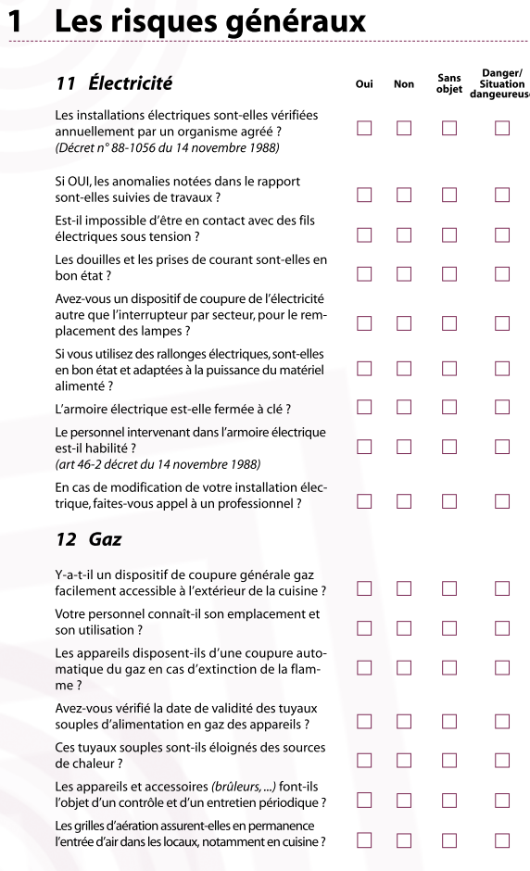
AAnnexe 2 : fiche d’observation du secteur de la restauration et de l’hotellerie
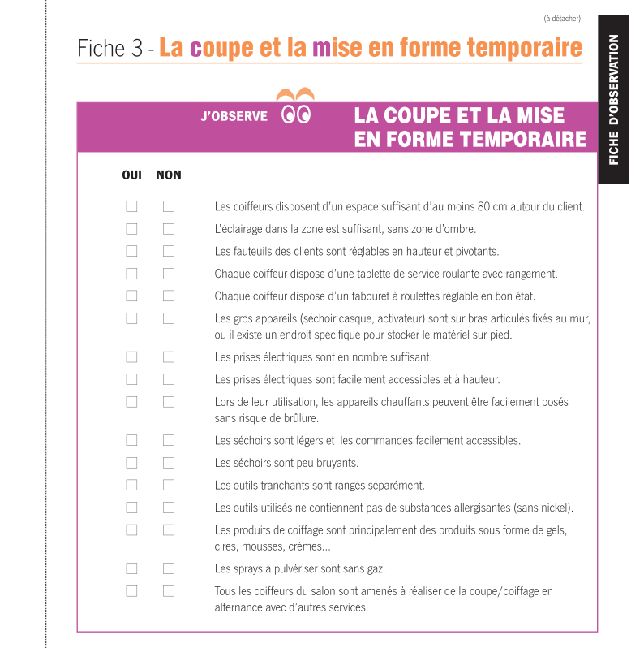
Annexe 3 : fiche d’observation du secteur de la coiffure

Annexe 4 : fiche d’observation du secteur des metiers de l’automobile
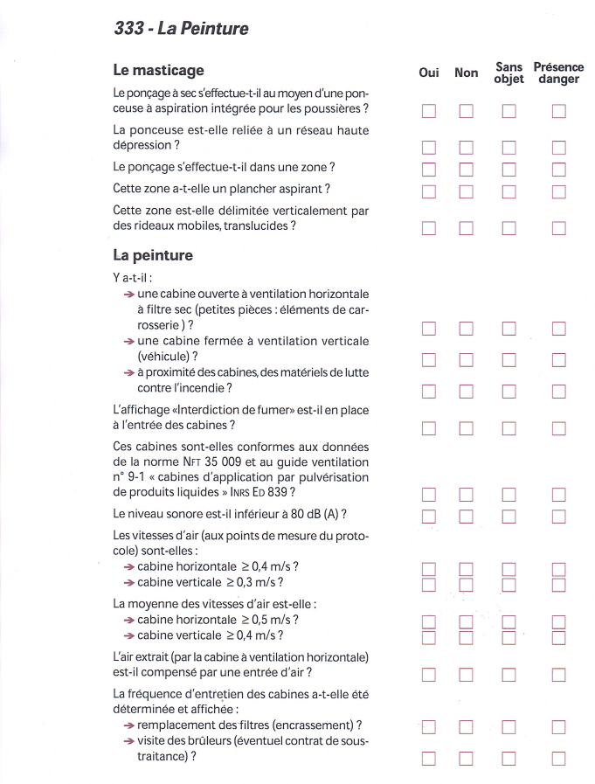
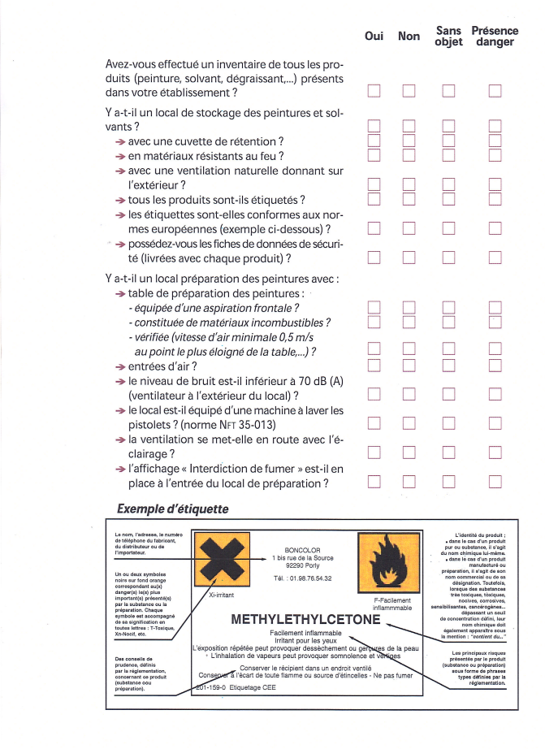

Annexe 5 : fiche d’observation du secteur Des metiers du BOIS
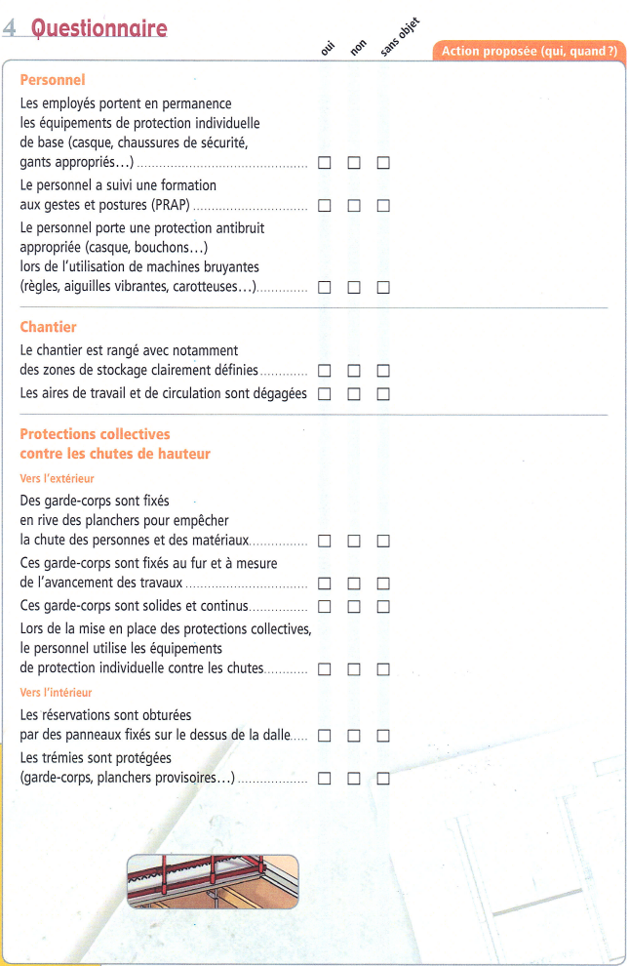

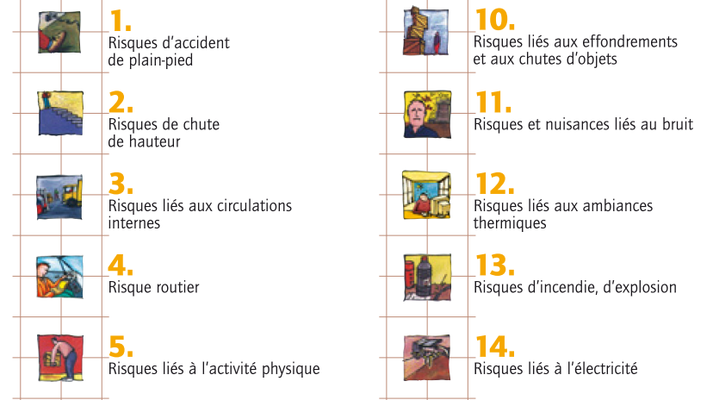
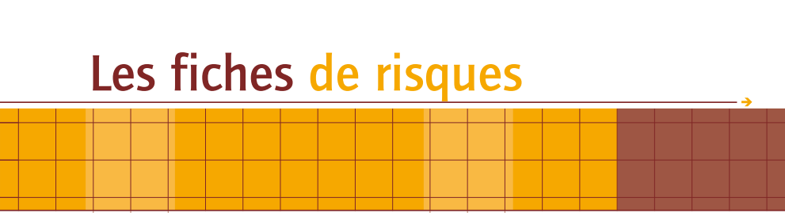
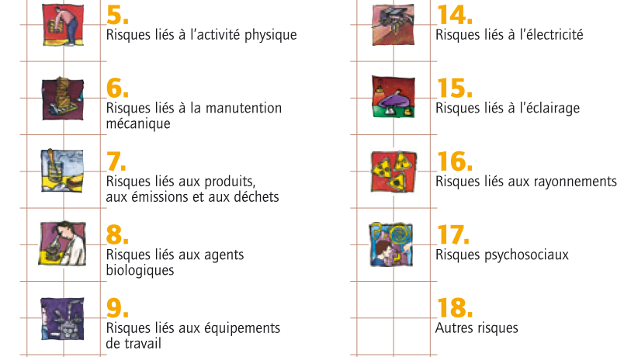
Annexe 6 : liste des risques REPERTORIES PAR de l’INRS

Cette liste est extraite d’un document de l’INRS référencé ed840 intitulé : Evaluation des risques professionnels, aide au repérage des risques dans les PME-PMI – Téléchargeable sur le site de l’INRS à l’adresse www.inrs.fr

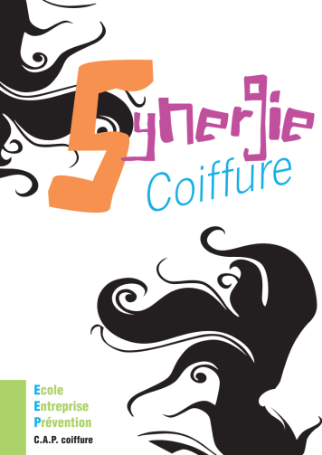
Pour les risques du secteur tertiaire
http://www.inrs.fr/accueil/situations-travail/bureau/prevention.html
Pour le secteur du Service à la personne
http://www.inrs.fr/accueil/secteurs/ commerce-service/service-personne.html
- Les fiches d’observation d’un risque présentées page 21 à 25 sont extraites des documents SYNERGIE Restauration-Hôtellerie, SYNERGIE Maintenance des Véhicules Automobiles et SYNERGIE Coiffure. Ces documents sont téléchargeables sur les sites :
www.carsat-pl.fr/risques/outils/doc/Synergie_restauration_hotel.pdf

www.esst-inrs.fr/synergie/coiffure/V3-synergieCoiffure-WEB.pdf

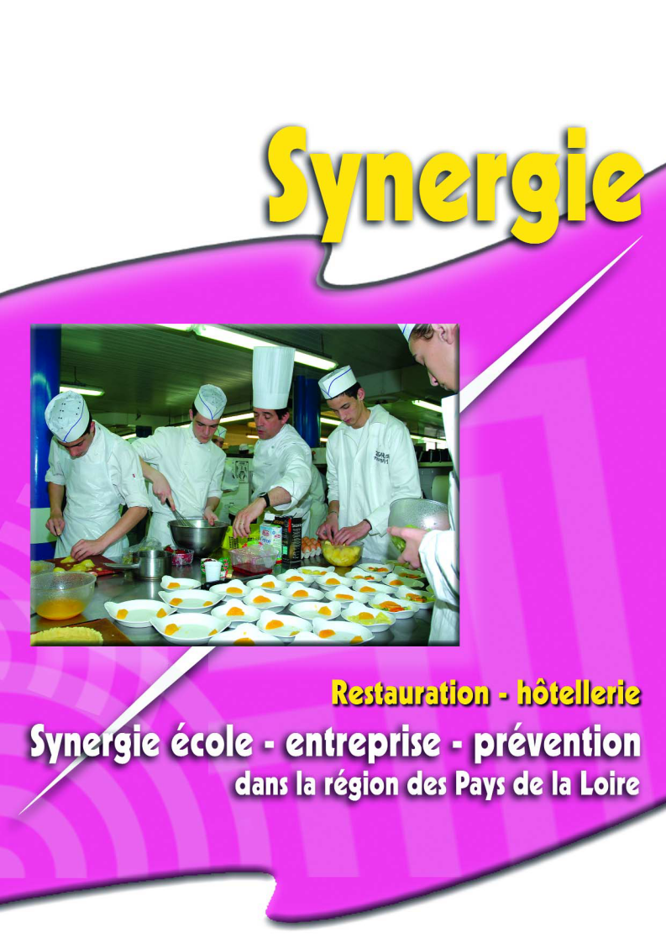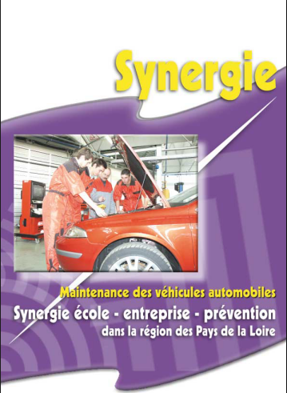
On consultera avantageusement les brochures suivantes téléchargeables sur le site de l’INRS www.inrs.fr
Académie de la Martinique Octobre 2012
-

